-12-
Electronic Translation of Texts
Part 1

Electronic Translation of Texts
Electronic Dictionaries | Mobiles / i-phones |  | Google Translate
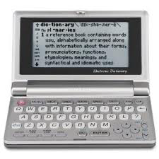 | 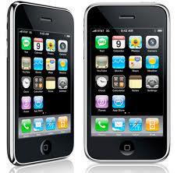 |  | 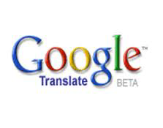
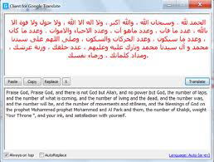

Applications  ( Let us go to …) | Samples on:  * Media (newspapers)  * Education

Electronic Translation of Texts | الترجمة الإلكترونية للنصوص
“The Electronic Translator will not produce a perfect translation. In most cases it should adequately convey the general sense of the original; however, it is not a substitute for a competent human translator.” | تؤكد الأبحاث والدراسات المتخصصة بأن الترجمة الإلكترونية لا يعتمد عليها في دقة المعنى أو انسيابية الأسلوب وتجانسه. بل حتى المكاتب والمؤسسات والمواقع الإلكترونية التجارية ( ذات المصداقية ) التي تقوم بتقديم هذه الخدمة تبين ما يلي: " المترجم الإلكتروني لن ينتج ترجمة تامة... إنه ليس بديلا عن المترجم البشري المتمكن

